Ficha Nº 3 Fecha:
Objetivo: Identificar la lectura, escritura y representatividad del número 3.
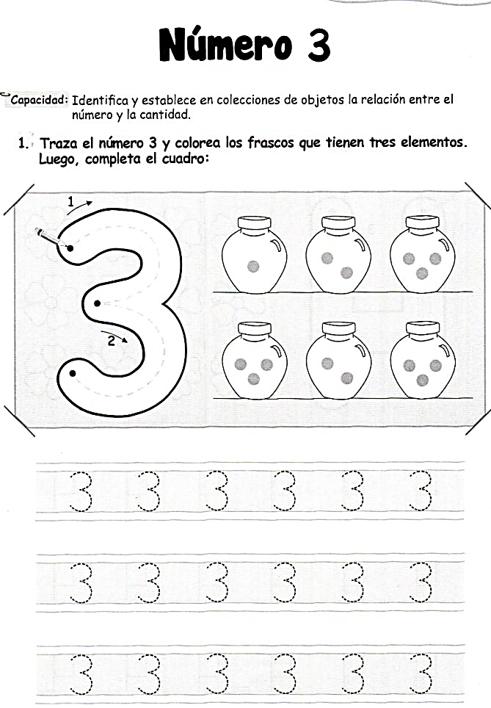
Ficha Nº 4 Fecha:
Objetivo: Identificar la lectura, escritura y representatividad del número 4.
2. Traza el número 4 ; luego , forma conjuntos de cuatro elementos y píntalos , finalmente completa el recuadro.
